**«Созақ ауданының білім бөлімінің» ММ «Т.Момбеков атындағы шағын жинақты жалпы білім беретін мектеп» коммуналдық мемлекеттік мекемесі**

**Қамқоршылық кеңес жиналысының**

**№1 Хаттамасы**

**Күні: 4.02.2024 ж**

**«2023-2024 оқу жылында Қамқоршылық кеңесті сайлау туралы»**

Төрағалық етуші: Байдүйсенова А

Жиналыс хатшысы: Қуанышбекова Лейла Ақылбековна

**Қатысқандар:**

1. Мектеп директоры - А.Омарқызы
2. Мектеп директорының ТІЖО - Тікенов Д
3. 12 адам – параллельді 1-11 сынып ата-аналарының өкілдері
4. Аңқауова Н–10 сынып ата-аналарының өкілі
5. Бейсенбиева Ж– 11- сынып ата-аналарының өкілі
6. Қабланова Қ– 9 сынып ата-аналарының өкілі
7. Жәнібекова Ақмарал – 6 сынып ата-аналарының өкілі
8. Рыскулова Н– 7 сынып ата-аналарының өкілі
9. Байтасова Р– 5 сынып ата-аналарының өкілі
10. Сәулетова А– 3 сынып ата-аналарының өкілі
11. Сүлейменов М– 5 сынып ата-аналарының өкілі
12. Журавель Ольга– 10 Б сынып ата-аналаының өкілі
13. Леттаева Таңперде – 4 сынып
14. Конкыбаева Сәлима 8 сынып
15. Табриз Жанар 2 сынып

**Қатыспағандар:** жоқ

**Шақыртылды:**

1. Жалпы ата-аналар комитетінің мүшелері
2. А.Балабаев
3. С. Ыбыраев
4. Ж..Табризова
5. А. Сәулетова
6. Е.Жуаншалов

2.Педогогикалық еңбек ардагері, зейнеткер

3.Мемлекеттік органның өкілдері

**КҮН ТӘРТІБІ:**

1. ***"Қамқоршылық кеңес қызметінің және оны сайлау тәртібінің үлгілік ережелерінде өзгерістер енгізілуіне байланысты, мектепте «Қамқоршылық» кеңесінің құрамын қайта сайлау туралы.***
2. ***Қамқоршылық кеңестің тізімдік құрамын қалыптастыру.***

***3. Қамқоршылық кеңестің төрағасын, хатшысын сайлау.***

**Тыңдалды:** Ата-аналар кеңесінің төрағасы Балабаев А жиынды ашып жүргізіп отырды. Күн тәртібіндегі мәселелер бойынша мектеп директоры А.Омарқызы:

* "Қамқоршылық кеңес қызметінің және оны сайлау тәртібінің үлгілік ережелерін бекіту туралы" Қазақстан Республикасы Білім және ғылым министрінің 2017 жылғы 27 шілдедегі № 355 бұйрығымен таныстырды. Онда Қамқоршылық кеңесінің жалпы ережесі, кеңестің жұмысын тоқтату, кеңестің құрамы, құрылымы және қызметі туралы ережелер айтылған. Қамқоршылық кеңес аталған білім беру ұйымының құрылтайшысы және білім алушылардың ата-аналарының бастамасы бойынша жалпы жиналыста құрылуы мүмкін екендігін және Қамқоршылық кеңестің құрамына:

      1) жергілікті өкілдік, атқарушы және құқық қорғау органдарының өкілдері;

      2) жұмыс берушілер мен әлеуметтік серіктестер;

      3) коммерциялық емес ұйымдардың өкілдері;

     4) ата-аналар комитеті ұсынған әрбір параллель сыныптан, курстан сол білім беру ұйымында білім алушылардың бір ата-анасы немесе заңды өкілі;

5) қайырымдылық жасаушылар бола алатындығына тоқталды.

Қазақстан Республикасының заңнамасына және ережелерге сәйкес мектептегі «Қамқоршылық» кеңес мүшелерін сайлау үшін, жиналыста бірнеше үміткерлер жан-жақты талқылана келе төмендегіше болып құрамы сайланды:

**Шешім:**

**І.**«Созақ ауданы әкімдігінің білім бөлімінің Т.Момбеков атындағы жалпы орта мектебі» коммуналдық мемлекеттік мекемесінің 2023-2024 оқу жылына арналған Қамқоршылық кеңесі мына құрамда сайлансын:

1. Нұркелекова Гуля Төлегенқызы - «Волковгеология» АҚ кадр бөлімінің бастығы;
2. Қуатбекова Гүлмарал Амангелдіқызы 2 «А»- «Волеовгеолог» АО Инженер-геофизик,сынып ата-аналарының өкілі
3. Қуанышбекова Лейла Ақылбековна – хатшы, Т.Момбеков атындағы жалпы орта мектебінің әлеуметтік педагогы.

***Мүшелері:***

1. Әбдраев Ерайдар Дәрібайұлы - «Волковгеология» Инженер ТБ
2. Ташенов Мусен Жалелович -«Волковгеология» АО жүргізуші
3. Ыбраев Сәбит Мухамедярович -« Демур» клубының әдіскері
4. Болысбаев Ерлан Елибаевич - Южный Инкай директоры ;
5. Рамазанова Галия Жанайдаровна - «Волковгеология» АҚ мед.бике;
6. Сәулетова Аңсаған Ерікбайқызы жеке кәсіпкер, 3-сынып ата-аналарының өкілі

**ІІ.**Қамқоршылық кеңес мектептің күнделікті қызметімен, мектептің нормативтік, жергілікті құжаттарымен таныстын және 2023-2024 оқу жылына арналған жұмыс жоспары бекітілсін.

**ІІІ.** «Қамқоршылық» кеңесінің іс қағаздарын жүргізу кеңес хатшысы Л.Қуанышбековатапсырылсын.

**Қамқоршылық кеңесінің төрағасы А. Байдүйсенова**

**Хатшы Л.Қуанышбекова**

**Созақ ауданының білім бөлімінің басшысы Н.Айдаровқа**

Сізге «Т.Момбеков атындағы шағын жинақты жалпы білім беретін мектеп» коммуналдық мемлекеттік мекемесі Қазақстан Республикасының «Білім туралы» 2017 жылғы 27 шілдедегі Заңының 44-бабының 9-тармағы, Қазақстан Республикасының Білім және ғылым министрінің 2017 жылғы 27 шілдедегі №355 бұйрығына сәйкес 2022 жылдың 24 маусым № 347 бұйрығымен бекітілген қамқоршылық кеңес құрамына өзгерістер және толықтыруға байланысты ата-аналармен келісе отырып, мектептің қамқоршылық кеңесінің құрамына төмендегі азаматшаларды енгізуге ұсыныс жолдайды. <https://m.facebook.com/story.php?story_fbid=pfbid032ceyX83oFybrEZdhoAgzFE4mk5SHe9ouKARr7swz5Bw6WC3H58bnAtJBe76tzAhTl&id=100023335720031&mibextid=Nif5oz>

1. **Қамқоршылық кеңесінің төрайымы:** Нұркелекова Гуля Төлегенқызы - «Волковгеология» Оңтүстік ВГ №7 кадр бөлімінің бастығы;

**Қамқоршылық кеңесінің мүшелері:**

1. Қуатбекова Гүлмарал Амангелдіқызы - «Волковгеология» Оңтүстік ВГ Инженер-геофизик,
2. Әбдраев Ерайдар Дәрібайұлы – Зейнеткер
3. Ташенов Мусен Жалелович - жұмыссыз
4. Ыбраев Сәбит Мухамедярович -« Демур» клубының меңгерушісі
5. Болысбаев Ерлан Елибаевич - Южный Инкай кенішінің директоры ;
6. Кариев Мейрамбек Ақылбекұлы -«БК» « Инкай» ЖШС қоймашы
7. Рамазанова Галия Жанайдаровна -«Волковгеология» Оңтүстік ВГ мед.бике;
8. Сәулетова Аңсаған Ерікбайқызы- жеке кәсіпкер,

.

*Орындаған: Л.Қуанышбекова*

**«Созақ ауданының білім бөлімі»**

**ММ-нің басшысы Н.Айдаровқа**

**«Т.Момбеков атындағы**

**шағын жинақты жалпы**

**білім беретін мектет»**

**Қамқоршылық кеңесі төрағасы**

**А. Байдүйсенова**

**Ұсыныс**

«Білім беру ұйымдарында қамқоршылық кеңестің жұмысын ұйымдастыру және оны сайлау тәртібінің үлгілік қағидаларын бекіту туралы» Қазақстан Республикасы білім және ғылым министрінің 2017 жылғы 27 шілдедегі №355 бұйрығы негізінде, төмендегі азаматтар (шалар) дың жеке келісімдері бойынша мектептегі қамқоршылық кеңесіне мүшелікке енулеріне ұсыныс беремін.

Хаттама, келісім қоса тіркеледі

1. Нуркелекова Гуля Төлегенқызы
2. Қуатбекова Гүлмарал Амангелдіқызы
3. Әбдраев Ерайдар Дәрібайұлы
4. Ыбраев Сәбит Мухамедярович
5. Болысбаев Ерлан Елибаевич
6. Ташенов Мусен Жалелович
7. Кариев Мейрамбек Ақылбекұлы
8. Рамазанова Галия Жанайдаровна
9. Сәулетова Аңсаған Ерікбайқызы

**Қамқоршылық кеңесінің төрағасы А. Байдүйсенова**

Орындаған Л.А.Қуанышбекова

Тел 87713227312

**«Т.Момбеков атындағы шағын жинақты жалпы білім беретін мектеп» коммуналдық мемлекеттік мекемесінің «Қамқоршылық» кеңесінің құрамына қайта сайлау туралы мәлімет**

|  |  |  |  |  |  |  |  |
| --- | --- | --- | --- | --- | --- | --- | --- |
| № | **Мектеп атауы** | **Мектеп басшысының аты-жөні, байланыс телефоны, мектептің толық мекенжайы, эл.поштасы** | **Қамқоршылық кеңес құрамы мүшелерінің аты-жөні** | Атқаратын қызметі | Телефон номері | Туған күні,айы,жылы | ЖСН |
| 1 | Т.Момбеков атындағы шағын жинақты жалпы білім беретін мектеп | Айсұлу Омарқызы  8 701 558 9665  Түркістан облысы, Созақ ауданы, Тайқоңыр кенті, н/с үй  Mombekov_mektebi@mail.ru | Нұркелекова Гуля Төлегенқызы | «Волковгеология» АО кадр бөлімінің бастығы | 8 771 619 2235 | 30.11.1967 | 671130401805 |
| 2 | Қуатбекова Гулмарал Амангелдіқызы | «Волеовгеолог» АО Инженер-геофизик | 870518125993 | 17.07.1993 | 930717401571 |
| 3 | Ташенов Мусен Жалелович | «Волковгеология» АО жүргізуші | 87786923049 | 22.08.69 | 690822300269 |
| 4 | Әбдраев Ерайдар Дәрібайұлы | Зейнеткер | 87782092059 | 30.12.1959 | 591230301022 |
| 5 | Ыбыраев Сәбит | Демур клубының әдіскері | 8 7025444976 | 17.07.1976 | 760717302170 |
| 6 | Болысбаев Ерлагн Елибаевич | Южный Инкай директоры | 87017647698 | 27.01.1975 | 750127350141 |
| 7 | Кариев Мейрамбек Акылбекович | «СП Инкай» қоймашы | 87759449091 | 30.04.1990 | 900430300859 |
| 8 | Рамазанова Галия Жанайдаровна | «Волковгеология» АҚ мед.бике | 8 705 762 1779 | 05.03.1968 | 680305400222 |
| 9 | Саулетова Аңсаған | Жеке кәсіпкер | 8 7059804182 | 13.06.1983 | 830613401654 |

**«Созақ ауданынының**

**білім бөлімі» ММ-нің**

**басшысы Н.Айдаровқа**

**«Т.Момбеков атындағы шағын**

**жинақты жалпы білім беретін**

**мектеп» КММ-нен**

**Сұраныс**

Т.Момбеков атындғы шағын жинақты жалпы орта мектебінің Қамқоршылық Кеңестің құрамына ұсынылатын тізім:

1. **Қамқоршылық кеңесінің төрайымы:** Нуркелекова Гуля Төлегенқызы - «Волковгеология» АҚ кадр бөлімінің бастығы;

**Қамқоршылық кеңесінің мүшелері:**

1. Қуатбекова Гүлмарал Амангелдіқызы «Волеовгеолог» АО Инженер-геофизик,
2. Әбдраев Ерайдар Дәрібайұлы – Зейнеткер
3. Ташенов Мусен Жалелович -«Волковгеология» АО жүргізуші
4. Ыбраев Сәбит Мухамедярович -« Демур» клубының әдіскері
5. Болысбаев Ерлан Елибаевич - Южный Инкай директоры ;
6. Кариев Мейрамбек Ақылбекұлы -«СП Инкай» қоймашы
7. Рамазанова Галия Жанайдаровна - «Волковгеология» АО мед.бике;
8. Сәулетова Аңсаған Ерікбайқызы- жеке кәсіпкер, 3-сынып ата-аналарының өкілі

Осы жаңа құрамды бекітіп беруді сұранады .

**Мектеп директоры А.Омарқызы**

Т.Момбеков атындағы шағын жинақты жалпы орта мектебі сіздердің, 24.04.2023жыл аясындағы төмендегі мәліметті жолдайды.

2023-2024 оқу жылына мектеп жанынан құрылған қамқоршылық кеңесінің жылдық жұмыс жоспары жасалып бекітілді. Жоспар бойынша, сынып жетекшілері бірлескен жұмыс нәтижесінде сыныптардың төлқұжаты дайындалып осы жұмыстың нәтижесінде мектептің әлеуметтік төлқұжаты дайындалды. Төлқұжатта: жалпы мектептегі оқушы саны 142 болса оның ішінде әлеуметтік санатқа бөлгенде төмендегі жайттар анықталды.

Толық отбасында тәрбиеленіп жатқан бала саны-137 бала, толық емес отбасы бала саны-7 оның ішінде анасы жоқ бала-1,әкесі жоқ бала саны-6, көп балалы отбасыдан шыққан оқушылар -60

2023 жылдың 1тамыз- 31 қыркүйек аралығында толық емес отбасыдан шыққан және көп балалы отбасылар қатарындағы оқушыларға,жартылай жетім балаларға жаңа оқу жылының басталуына дайындық кезеңінде көмек көрсету әлеуметтік себептер бойынша мектепке келмеуінің алдын алу мақсатында «Мектепке жол » акциясы өктізілді.

Акция қарсаңында әлеуметтік жағдайына жартылай жетім, толық емес отбасы, көпбалалы отбасы балаларының саны анықталды. Жалпыға бірдей міндетті білім қорынан мектебімізде 1 оқушы қамтылды. 2 «А» сынып оқушысы Даулетұлы Шайхислам жартылай жетім отбасынан шыққан. Ауылдағы кәсіпкерлер Абдулхамитова Айару,Айшаға әлеуметтік санаттағы отбасынан шыққан оқушыларға мектеп формасы , спорттық киім, сумка оқу құралдары берілді.

Акция нәтижесінде көп балалы , жалпы әлеуметтік жағынан жартылай жетім және толық емес отбасынан шыққан әлеуметтік көмекке мұқтаж 3 балаға мектеп формасы , мектеп сөмкекесі және мектеп оқу құралдары үлестірілді. Демеушілік жасаған ауыл кәсіпкерлері және оңтүстік Ыңғай кәсіпорыны 20 оқушыға мектеп формасын үлестірді.

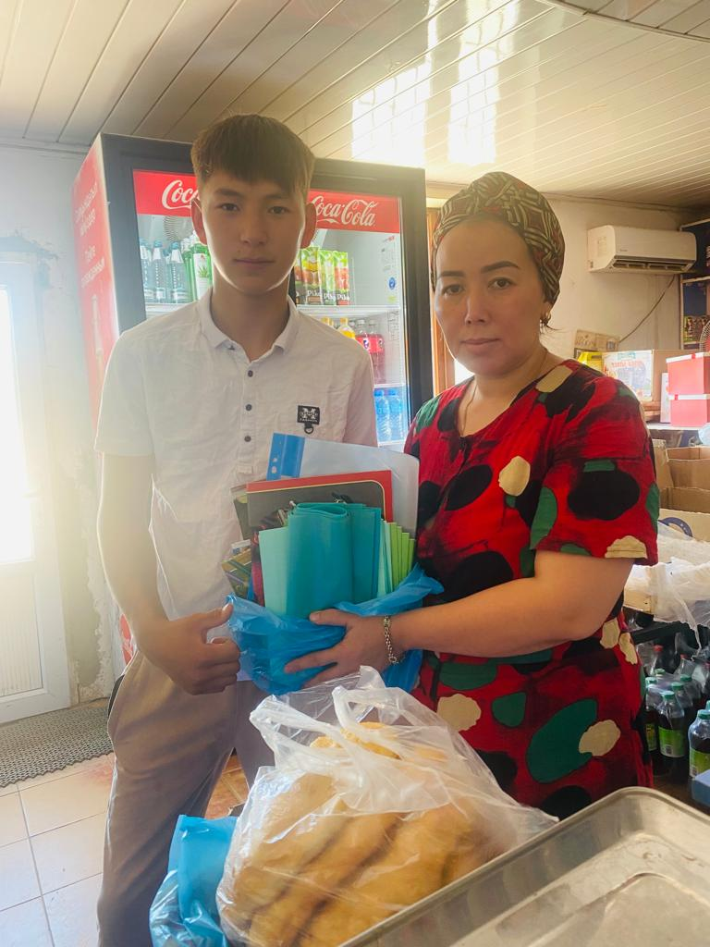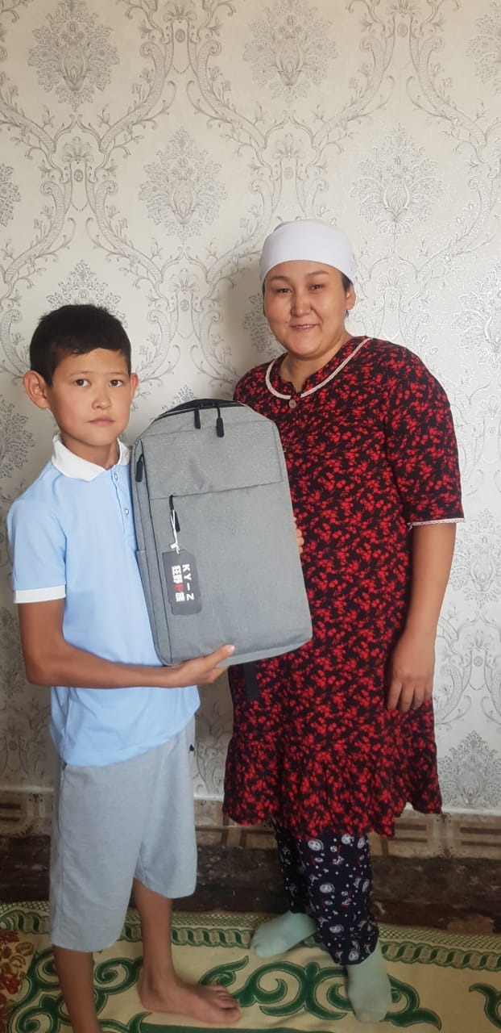

**Ұлдар**

|  |  |  |  |  |  |  |  |
| --- | --- | --- | --- | --- | --- | --- | --- |
| **№** | **Аты –жөні** | **Жасы** | **Әлеуметтік санаты** | **Сыныбы** | **Костюм**  **шалбар**  **№** | **Көйлек** | **Аяқ киімі №** |
| 1 | Бегман Қуаныш | 16 | Жартылай жетім | 10 | 48 | 46 | 42 |
| 2 | Елеусіз Әділбек | 12 | Жартылай жетім | 6 | 45 | 38 | 38 |
| 3 | Бақытжан Мейіржан | 8 | Жартылай жетім | 2 | 22 | 122 | 30 |
| 4 | Әкімбек Арман | 10 | Жартылай жетім | 5 | 146 | 152 | 37 |
| 5 | Даулетұлы Шайхислам | 8 | Жартылай жетім | 2 | 140 | 150 | 34 |
| 6 | Ғанибек Асан | 9 | Көпбалалы отбасы | 2 | 36 | 29 | 30 |
| 7 | Бердіқұл Досбол | 15 | Толық емес | 8 | 46 | 46 | 40 |
| 8 | Сүлеймен Аян | 14 | Толық емес | 7 | 40 | 38 | 37 |
| 9 | Қалдыбек Абай | 14 | Көпбалалы отбасы |  | 48 | 48 | 41 |
| 10 | Нұржау Раян | 7 | Көпбалалы отбасы | 1 | 36 | 40 | 37 |

**Қыздар**

|  |  |  |  |  |  |  |  |
| --- | --- | --- | --- | --- | --- | --- | --- |
| **№** | **Аты –жөні** | **Жасы** | **Әлеуметтік санаты** | **Сыныбы** | **Киімдікі №** | **Кофта** | **Аяқ киімі №** |
|  | Бектас Әлия | 7 | Жартылай жетім | 2 | 33 | 33 | 32 |
|  | Әкімбек Камила | 6 | Жартылай жетім | 1 | 128 | 116 | 30 |
|  | Бақытжан Айша | 15 | Жартылай жетім | 8 | 46 | М | 38 |
|  | Алимбекова Аружан | 15 | Толық емес | 8 | 44 | 44 | 38 |
|  | Бимағамбетова Камила | 7 | Толық емес | 1 | 128 | 120 | 31 |
|  | Бердіқұл Ақеркем | 14 | Толық емес | 7 | 44 | 44 | 36 |
|  | Асқар Айару | 11 | Толық емес | 5 | 38 | 37 | 35 |
|  | Абдулхамитова Айару | 7 | Толық емес | 1 | 34 | 34 | 30 |
|  | Абдулхамитова Айша | 6 | Толық емес | Мад | 32 | 32 | 29 |
|  | Камал Мөлдір | 15 | Көпбалалы отбасы | 9 | 44 | 44 | 37 |

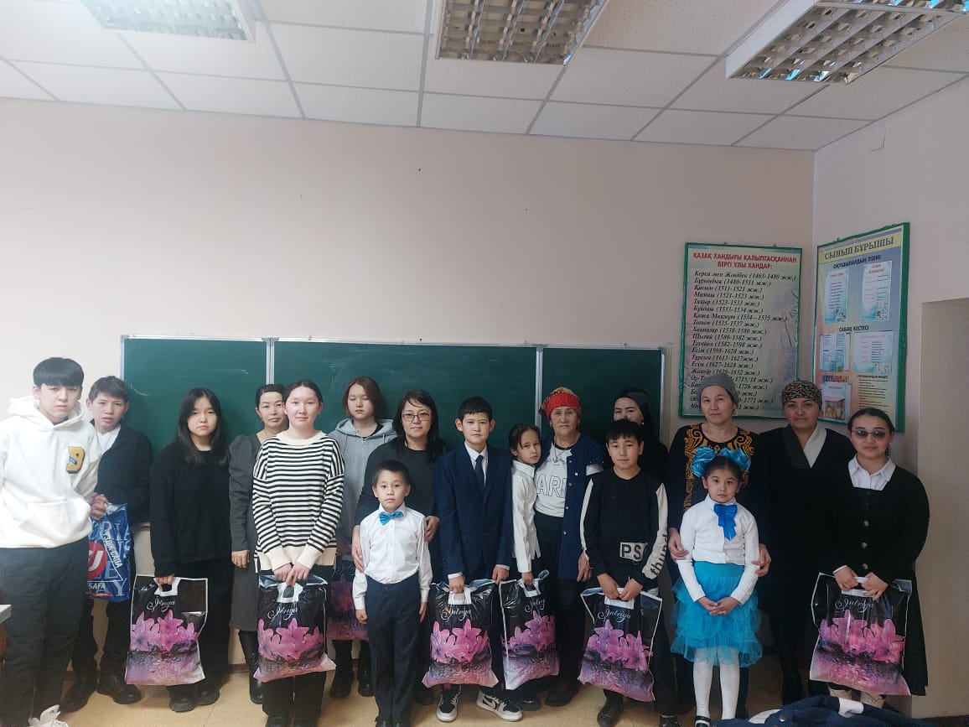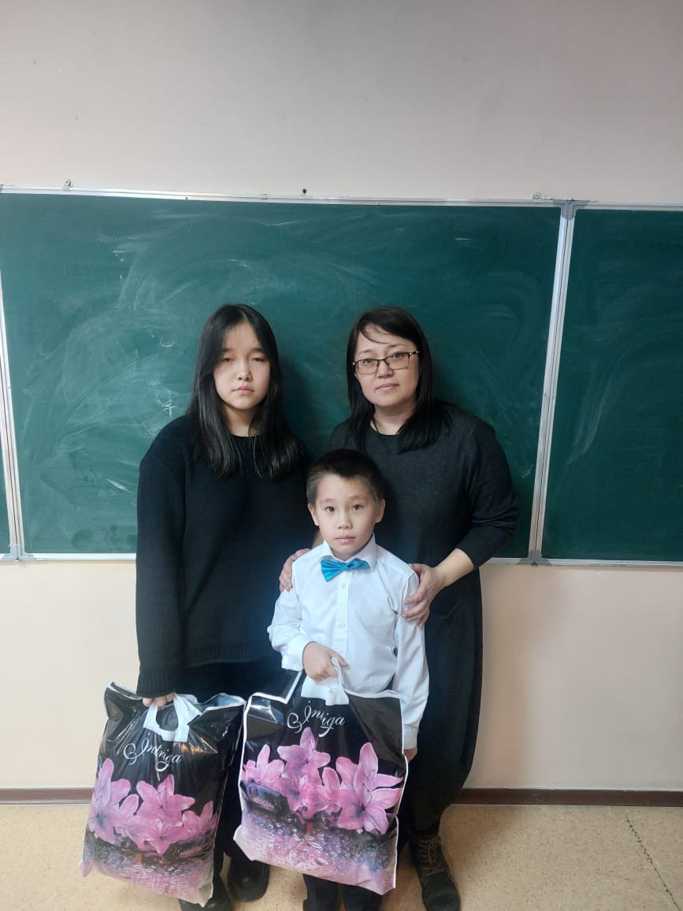

Сондай-ақ,жаңа оқу жылы қарсаңында СП «ЮГКХ» 2 отбасының балаларына көмек ретінде мектеп құрал жабдықтарын алуға ақшалай сертификат берілді. Аудан әкімінің шыршасына әлеуметтік санаттағы 2 бала тартылып жаңа жылдық сыйлықпен қамтылды . Осы санаттағы оқушыларымызға СП «ЮГКХ»және ГРЭ-7 жаңа жылдық сыйлықтар берді.

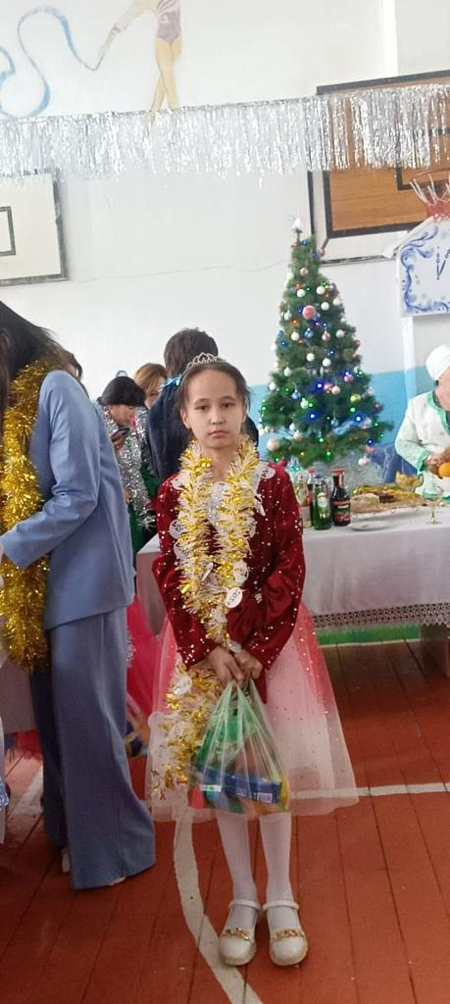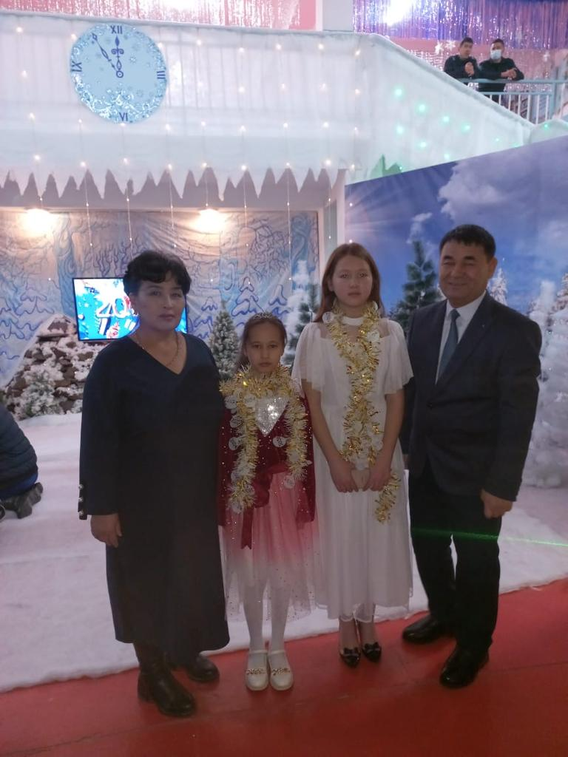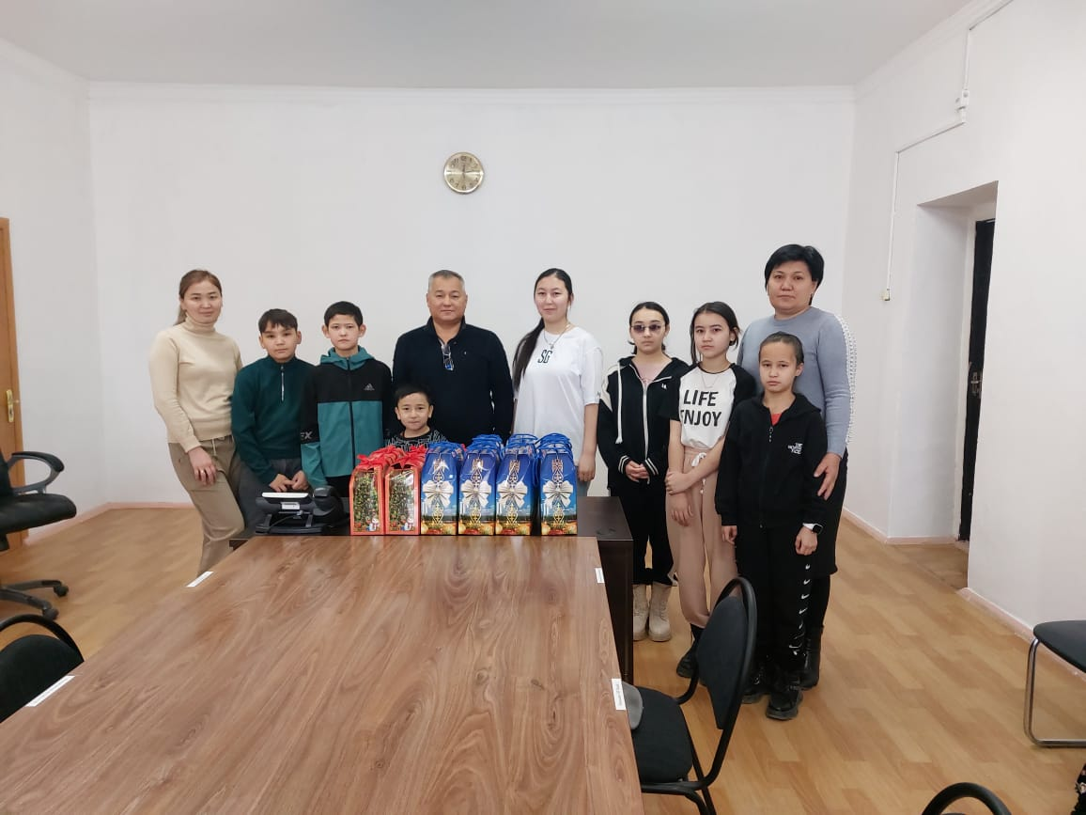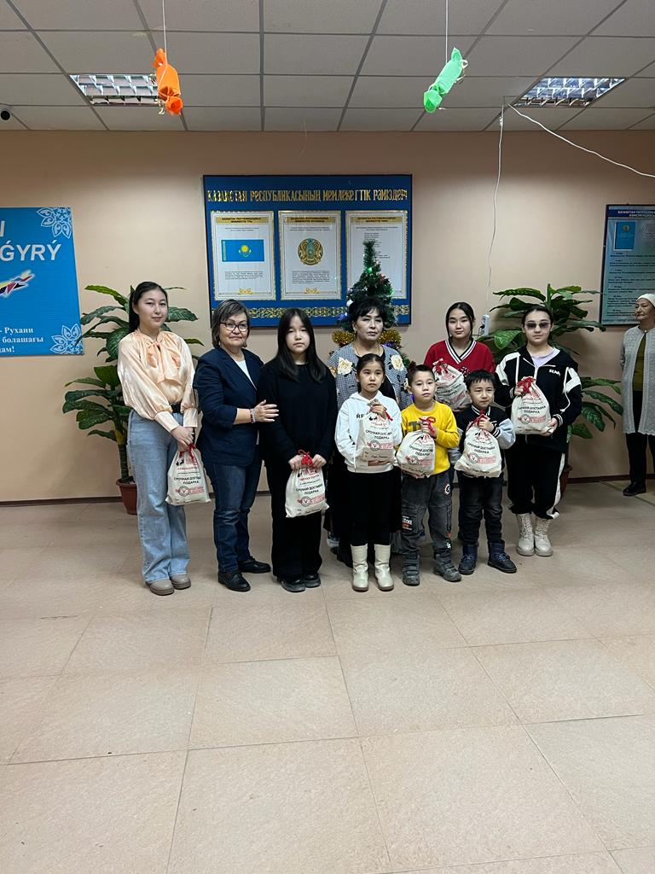

Қаңтар айында қамқоршылық кеңестің жұмыс жоспарына сәйкес,кеңес мүшелерінің алдында мектеп директорының жарты жылдық есебін тыңдады. Жиын соңында, кеңес мүшелері мектеп директорының жарты жылдық атқарған жұмысына оң баға берді. Сәуір айында мектеп кітапханашыларының ұйымдастыруымен мектептегі білім алушылармен интернат тәрбиеленушілерінің кітапқа деген қызығушылығын ояту және бос уақытын тиімді пайдалану мақсатында «Кітап- біздің досымыз » атты іс-шара өткізді.

.

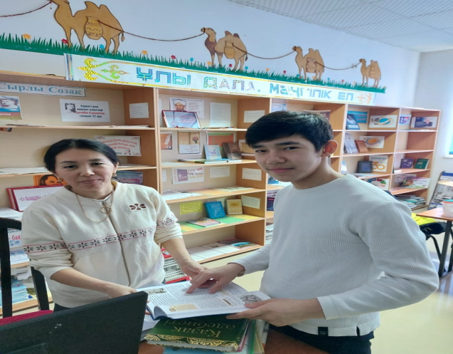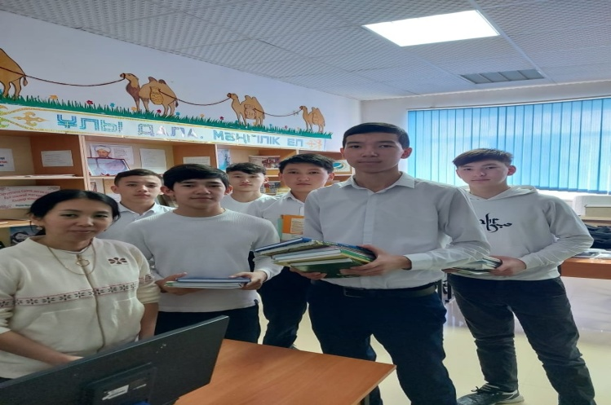

Алдағы уақытта «Қамқоршылық кеңестің» жылдық жұмыс жоспары бойынша атқарылатын жұмыстар өз дәрежесінде жүргізіліп, кеңес мүшелерінің басты назарында болады.

Мектеп директоры А.Омарқызы

Орындаған: әлеуметтік педагог Л.Қуанышбекова

**«БК «Инкай» ЖШС**

**бас директоры**

**А.К. Нургалиев мырзаға**

**Т.Момбеков атындағы шағын**

**жинақты жалпы орта мектебінен**

***Құрметті Асқар Кадырбекович!***

Созақ ауданының адами әлеуетті дамыту бөліміне қарасты. 07-01-18/1014 санды хатына сәйкес жартылай жетім және көпбалалы отбасынан шыққан оқушылар үшін дәстүрге айналған **«Мектепке жол»** қайрымдылық акциясына Тайқоңыр кентінде орналасқан Т.Момбеков атындағы шағын жинақты жалпы орта мектебінде 2023-2024 оқу жылында 150 бала білім алып, тәрбиеленуде. Педагогикалық ұжымда 30 мұғалім еңбек етеді.

Аудан орталығынан шалғайдағы шағын жинақталған мектеп оқушыларының ата-аналары кентте және төңірегінде орналасқан өндіріс орындарында жұмыс атқарады. Мекептегі жартылай жетім және толық емес отбасы , көпбалалы отбасы санатындағы балалар саны 74 (тізімі №1 қосымшада беріледі) екендігін баяндай отырып, оқушыларды әлеуметтік қолдау мен дамыту мақсатында алдағы оқу жылына қажетті оқу құрал-жабдықтары мен мектеп формасына демеушілік көмек көрсетуге ықпал жасауыңызды өтінеміз. Осы аталған мәселелер оң шешімін табады деген сенімдеміз.

*.*

**Мектеп директоры А.Омарқызы**

Орындаған: Л.А.Қуанышбекова

Тел.: 8 7713227312

Т.Момбеков атындағы ШЖЖББМ

директоры А.Омарқызы

әлеуметтік педагог

Л.А.Қуанышбековадан

Ұсыныс

Менің ұсыныс беру себебім,2023-2024 оқу жылындағы аудан әкімінің атынан өтетін Жаңа жылдық мерекелік шараға қатысу үшін, мына төмендегі әлеуметтік санаттағы оқушыларды ұсынамын.

|  |  |  |  |  |
| --- | --- | --- | --- | --- |
| Мектепатауы | Оқушының аты-жөні | | Сыныбы | Әлеуметтік жағдайы |
| Т.Момбеков ШЖЖББМ | 1 | Ерқанатқызы Ақеркем | 7 а | Жалғыз басты ана |
|  | 2 | Асқар Айару | 5 а | Жалғыз басты ана |

Ұсыныс иесі Л.А.Қуанышбекова

Мерзімі 26.12.2023ж

Созақ ауданының білім бөлімінің Т.Момбеков атындағы шағын жинақты жалпы білім беретін мектебінің жанынан құрылған қамқоршылық кеңесінің 2023-2024 оқу жылындағы кезекті отырысының

**Хаттамасы №2**

Мерзімі: Уақыты:

Қатысқандар:

1. Мектеп директоры - А.Омарқызы
2. Қамқоршылық кеңесінің төрайымы- .Байдүйсенова А

Хатшы- Қуанышбекова Л.А

Қамқоршылық кеңесінің мүшелері:

Рамазанова. Г

Кариев. М

Ыбыраев .С

Г.Нүркелекова

**Күн тәртібінде:**

1. 2023-2024 оқу жылында аудан әкімінің атынан өтетін Жаңа жылдық шыршаға қатысатын оқушылар жайлы.

**Сөз алған:** Қуанышбекова Л.А -әлеуметтік педагог,хатшы. Салеметсіздер ме бугінгі жиынға жиналған кеңес мүшелері. Бүгінгі күн тәртібіндегі мәселе бойынша , мектебіміздегі әлеуметтік санаттағы оқушыларды аудан әкімінің жаңа жылдық шыршасына өтетін Жаңа жылдық шыршаға екі оқушыны ұсынып отырмын. Жалпы бұл оқушының әлеуметтік жағдайы жалғыз басты ана әлеуметтік санатында отбасында тәрбиеленіп жатқан,мектебіміздің 5А сынып оқушысы Асқар Айаруды және Ерқанатқызы Ақеркем 7 А сынып білім алушыларды ұсынып отырмын.

.

Нүркелекова Г.Т -кеңес төрайымы: Жалпы мен өз пікірімді айтар болсам, бұл оқушылар әлеуметтік топтағы оқушылар. Балалардың ,яғни жоғарыда аты аталған оқушылардың шыршаға қатысу үшін 5А сынып оқушысы Асқар Айаруды және Ерқанатқызы Ақеркем 7 А сынып баруына аудан әкімінің шыршасына қатысуларына ешқандай қарсылығымның жоқ екендігін айтқым келеді.

Сөз алған: Нүркелекова Г.Т -кеңес төрайымы. Мен жоғарыдағы аталған оқушылардың, Жаңа жылдық шараға қатысуларына қарсы емеспін.

**Қаулы етеді:**

1. 5А сынып оқушысы Асқар Айаруды және Ерқанатқызы Ақеркем 7 А сынып оқушылары аудандық жаңа жылдық шыршаға қатыстырылсын.
2. Оқушылардың барып- қайту, қауіпсыздік шараларын сақталсын
3. Барлық жауапкершілікті қадағалау мектеп директоры А.Өтебаевқа міндеттелсін.

Қамқоршылық кеңесінің төрайымы: Нүркелекова Г.Т

Хатшы: Қуанышбекова Л.А

Созақ ауданының білім бөлімінің Т.Момбеков атындағы шағын жинақты жалпы білім беретін мектебінің әлеуметтік педагогының 2023-2024 оқу жылындағы демеушілердің ұйымдастырған жаңа жыл мерекесі қарсаңында өткізілген шараға қатысқан оқушылар жайлы

**Мәлімет**

Т.Момбеков атындағы шағын жинақты жалпы білім беретін мектебінің 2023-2024 оқу жылында ауданымызда өткен аудан әкімінің Жаңа жылдық шыршасына мектебіміздің әлеуметтік санаттағы 2 оқушысы 5А сынып оқушысы Асқар Айаруды және Ерқанатқызы Ақеркем 7 А сынып оқушылары концерттік бағдарламасына қатысып, арнайы қораптағы тәттілер үлестірілді

Әлеуметтік педагог Қуанышбекова Л.А

Т.Момбеков атындағы ШЖЖББМ

директоры А.Омарқызы

әлеуметтік педагог

Л.А.Қуанышбековадан

Ұсыныс

Менің ұсыныс беру себебім,2023-2024 оқу жылында, жаңа оқу жылына дайындық барысында әлеуметтік санаттағы мына балаларды демеуші есебінен мектеп формасын, мектеп оқу құрал-жабдықтарын алу үшін ұсынамын.

Бақытжан Айша 9 а сынып- жартылай жетім , Абдулхамитова Айару 1 а сынып- толық емес отбасы , Абдулхамитова Айша –мад толық емес отбасы, Асқар Айару 5 а сынып толық емес отбасы , Ерқанатқызы Ақеркем 7 а сынып толық емес отбасы , отбасынан шыққан оқушылар. Бегман Қуаныш 10 сынып жартылай жетім Елеусіз Әділбек 6 сынып Жартылай жетім Бақытжан Мейіржан 2сынып жартылай жетім. Әкімбек Арман 5сынып жартылай жетім. Даулетұлы Шайхислам 2-сынып жартылай жетім. Ғанибек Асан Бердіқұл Досбол 9-сынып толық емес отбасы . Сүлеймен Аян 7 сынып көпбалалы отбасы. Қалдыбек Абай 8-сынып көпбалалы отбасы. Нұржау Раян 1-сынып көпбалалы отбасы Бектас Әлия 2-сынып жартылай жетім .Әкімбек Камила1-сынып жартылай жетім. Бақытжан Айша9- сынып жартылай жетім. Алимбекова Аружан 9- сынып көпбалалы отбасы. Бимағамбетова Камила 2-сынып толық емес отбасы . Бердіқұл Ақеркем 7-сынып толық емес отбасы . Асқар Айару 5- сынып толық емес отбасы . Абдулхамитова Айару 1- сынып толық емес отбасы . Абдулхамитова Айша толық емес отбасы . Камал Мөлдір 9- сынып көпбалалы отбасы

Ұсыныс иесі Қуанышбекова Л.А

Мерзімі

**Созақ ауданының білім бөлімінің Т.Момбеков атындағы шағын жинақты жалпы білім беретін мектебінің жанынан құрылған қамқоршылық кеңесінің 2023-2024 оқу жылындағы кезекті отырысының**

**Хаттамасы №1**

Мерзімі: Уақыты:

Қатысқандар:

1. А.Омарқызы -мектеп директоры
2. Қамқоршылық кеңесінің төрайымы- Байдүйсенова А

Хатшы- Л.Қуанышбекова

Қамқоршылық кеңесінің мүшелері:

Рамазанова. Г

Кариев. М

Ыбыраев .С

Г.Нүркелекова

**Күн тәртібінде:**

1. 2023-2024 оқу жылында жаңа оқу жылына дайындық барысында, демеуші есебінен мектебіміздегі әлеуметтік санаттағы отбасынан шыққан балаларға әлеуметтік қолдау көрсету мақсатында демеуші есебінен мектеп формасы және оқу құрал-жабдықтарымен қамтамасыз ету.

**Сөз алған:** Қуанышбекова Л-әлеуметтік педагог,хатшы. Салеметсіздер ме бугінгі жиынға жиналған кеңес мүшелері. Қайырлы күн баршанызға! Бүгінгі күн тәртібіндегі мәселе бойынша , мектебіміздегі әлеуметтік санаттағы оқушыларды жаңа оқу жылы қарсаңында мектепке тарту, тиісті орындарға демеушілік тарту мақсатында мына әлеуметтік санаттағы оқушыларды ұсынғым келеді.

|  |  |  |  |  |
| --- | --- | --- | --- | --- |
| **№** | **Аты –жөні** | **Жасы** | **Әлеуметтік санаты** | **Сыныбы** |
| 1 | Бегман Қуаныш | 16 | Жартылай жетім | 10 |
| 2 | Елеусіз Әділбек | 12 | Жартылай жетім | 6 |
| 3 | Бақытжан Мейіржан | 8 | Жартылай жетім | 2 |
| 4 | Әкімбек Арман | 10 | Жартылай жетім | 5 |
| 5 | Даулетұлы Шайхислам | 8 | Жартылай жетім | 2 |
| 6 | Ғанибек Асан | 9 | Көпбалалы отбасы | 2 |
| 7 | Бердіқұл Досбол | 15 | Толық емес | 8 |
| 8 | Сүлеймен Аян | 14 | Толық емес | 7 |
| 9 | Қалдыбек Абай | 14 | Көпбалалы отбасы |  |
| 10 | Нұржау Раян | 7 | Көпбалалы отбасы | 1 |

|  |  |  |  |  |
| --- | --- | --- | --- | --- |
| **№** | **Аты –жөні** | **Жасы** | **Әлеуметтік санаты** | **Сыныбы** |
|  | Бектас Әлия | 7 | Жартылай жетім | 2 |
|  | Әкімбек Камила | 6 | Жартылай жетім | 1 |
|  | Бақытжан Айша | 15 | Жартылай жетім | 8 |
|  | Алимбекова Аружан | 15 | Толық емес | 8 |
|  | Бимағамбетова Камила | 7 | Толық емес | 1 |
|  | Бердіқұл Ақеркем | 14 | Толық емес | 7 |
|  | Асқар Айару | 11 | Толық емес | 5 |
|  | Абдулхамитова Айару | 7 | Толық емес | 1 |
|  | Абдулхамитова Айша | 6 | Толық емес | Мад |
|  | Камал Мөлдір | 15 | Көпбалалы отбасы | 9 |

. Бұл оқушылардың барлығыда әлеуметтік санаттағы отбасынан шыққан балалар.

**Сөз алған:**А.Омарқызы -мектеп директоры. Біздің мектебімізде әлеуметтік санатта жататын отбасынан шыққан балалар.

**Сөз алған:** Байдүйсенова А **-кеңес төрайымы.** Құрметті кеңес мүшелері! Мектеп ұжымы аталған оқушыларды көмек алуға лайықты деп тапса, менің еш қарсылығым жоқ. Егер ешқандай сіздердің тараптарыңыздан қарсылық болмаса,бір ауыздан көмек алуға лайықты балалар деп танып, қаулы алсақ.

**Қаулы етеді:**

1. Бақытжан Айша 9 а сынып- жартылай жетім , Абдулхамитова Айару 1 а сынып- толық емес отбасы , Абдулхамитова Айша –мад толық емес отбасы, Асқар Айару 5 а сынып толық емес отбасы , Ерқанатқызы Ақеркем 7 а сынып толық емес отбасы , отбасынан шыққан оқушылар. Бегман Қуаныш 10 сынып жартылай жетім Елеусіз Әділбек 6 сынып Жартылай жетім Бақытжан Мейіржан 2сынып жартылай жетім. Әкімбек Арман 5сынып жартылай жетім. Даулетұлы Шайхислам 2-сынып жартылай жетім. Ғанибек Асан Бердіқұл Досбол 9-сынып толық емес отбасы . Сүлеймен Аян 7 сынып көпбалалы отбасы. Қалдыбек Абай 8-сынып көпбалалы отбасы. Нұржау Раян 1-сынып көпбалалы отбасы Бектас Әлия 2-сынып жартылай жетім .Әкімбек Камила1-сынып жартылай жетім. Бақытжан Айша9- сынып жартылай жетім. Алимбекова Аружан 9- сынып көпбалалы отбасы. Бимағамбетова Камила 2-сынып толық емес отбасы . Бердіқұл Ақеркем 7-сынып толық емес отбасы . Асқар Айару 5- сынып толық емес отбасы . Абдулхамитова Айару 1- сынып толық емес отбасы . Абдулхамитова Айша толық емес отбасы . Камал Мөлдір 9- сынып көпбалалы отбасы

оқушыларына демеуші есебінен көмектер берілсін.

1. Оқушыларға демеуші есебінен алынған киімдердің үлестірілуін қадағалау жұмыстары әлеуметтік педагог

Л. Қуанышбековаға міндеттелсін.

1. Жұмыстардың өз дәрежесінде жүргізілуін қадағалау мектеп директоры А.Омарқызына міндеттелсін.

Қамқоршылық кеңесінің төрайымы: Байдүйсенова А

Хатшы: Л. Қуанышбекова

Созақ ауданының білім бөлімінің Т.Момбеков атындағы шағын жинақты жалпы білім беретін мектебінің әлеуметтік педагогының 2023-2024 оқу жылындағы демеуші есебінен мектеп формасын, мектеп оқу құрал-жабдықтарын алу үшін өткізілген шараға қатысқан оқушылар жайлы

**Мәлімет**

Т.Момбеков атындағы шағын жинақты жалпы білім беретін мектебінің 2023-2024 оқу жылында демеуші есебінен мектеп формасын, мектеп оқу құрал-жабдықтарын алу үшін мектебіміздің әлеуметтік санаттағы Бақытжан Айша 9 а сынып- жартылай жетім , Абдулхамитова Айару 1 а сынып- толық емес отбасы , Абдулхамитова Айша –мад толық емес отбасы, Асқар Айару 5 а сынып толық емес отбасы , Ерқанатқызы Ақеркем 7 а сынып толық емес отбасы , отбасынан шыққан оқушылар. Бегман Қуаныш 10 сынып Елеусіз Әділбек 6 сынып Бақытжан Мейіржан 2сынып. Әкімбек Арман 5сынып. Даулетұлы Шайхислам 2-сынып. Ғанибек Асан Бердіқұл Досбол 9-сынып. Сүлеймен Аян 7 сынып . Қалдыбек Абай 8-сынып. Нұржау Раян 1-сынып Бектас Әлия 2-сынып.Әкімбек Камила1-сынып. Бақытжан Айша9- сынып. Алимбекова Аружан 9- сынып . Бимағамбетова Камила 2-сынып . Бердіқұл Ақеркем 7-сынып. Асқар Айару 5- сынып . Абдулхамитова Айару 1- сынып. Абдулхамитова Айша. Камал Мөлдір 9- сынып арнайы мектеп формасын үлестірілді

.

Әлеуметтік педагог Қуанышбекова Л.А

Созақ ауданының білім бөлімінің Т.Момбеков атындағы шағын жинақты жалпы білім беретін мектебінің әлеуметтік педагогының 2023-2024 оқу жылындағы демеушілердің ұйымдастырған жаңа жыл мерекесі қарсаңында өткізілген шараға қатысқан оқушылар жайлы

**Мәлімет**

Т.Момбеков атындағы шағын жинақты жалпы білім беретін мектебінің 2023-2024 оқу жылында демеушілердің ұйымдастырған жаңа жыл мерекесі қарсаңында өткізілген шараға қатысқан оқушылар Жаңа жылдық шыршасына мектебіміздің әлеуметтік санаттағы оқушысы Бақытжан Айша 9 а сынып- жартылай жетім , Абдулхамитова Айару 1 а сынып- толық емес отбасы , Абдулхамитова Айша –мад толық емес отбасы, Асқар Айару 5 а сынып толық емес отбасы , Ерқанатқызы Ақеркем 7 а сынып толық емес отбасы , отбасынан шыққан оқушылар. Бегман Қуаныш 10 сынып жартылай жетім Елеусіз Әділбек 6 сынып Жартылай жетім Бақытжан Мейіржан 2сынып жартылай жетім. Әкімбек Арман 5сынып жартылай жетім. Даулетұлы Шайхислам 2-сынып жартылай жетім. Ғанибек Асан Бердіқұл Досбол 9-сынып толық емес отбасы . Сүлеймен Аян 7 сынып көпбалалы отбасы. Қалдыбек Абай 8-сынып көпбалалы отбасы. Нұржау Раян 1-сынып көпбалалы отбасы Бектас Әлия 2-сынып жартылай жетім .Әкімбек Камила1-сынып жартылай жетім. Бақытжан Айша9- сынып жартылай жетім. Алимбекова Аружан 9- сынып көпбалалы отбасы. Бимағамбетова Камила 2-сынып толық емес отбасы . Бердіқұл Ақеркем 7-сынып толық емес отбасы . Асқар Айару 5- сынып толық емес отбасы . Серік Әлинұр-1 сынып мүгедектігі бар. Камал Мөлдір 9- сынып. 5А сынып оқушысы Асқар Айаруды және Ерқанатқызы Ақеркем 7 А сынып оқушылары концерттік бағдарламасына қатысып, арнайы қораптағы тәттілер үлестірілді

Әлеуметтік педагог Қуанышбекова Л.А